Pielikums

2021.gada 26.augusta

lēmumam “Par nekustamā īpašuma izveidošanu, nosaukuma “Kumelīšu lauks” piešķiršanu nekustamajam īpašumam Bērzkalnes pagastā, Balvu novadā un nodošanu atsavināšanai”

Protokols Nr.9., 61.§

Izkopējums no Bērzkalnes pagasta kadastra kartes.

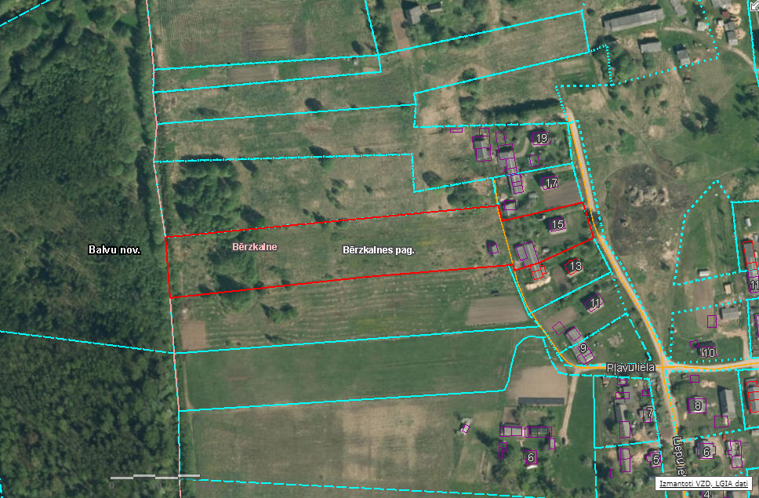

**3848 004 0278**

Domes priekšsēdētājs S.Maksimovs